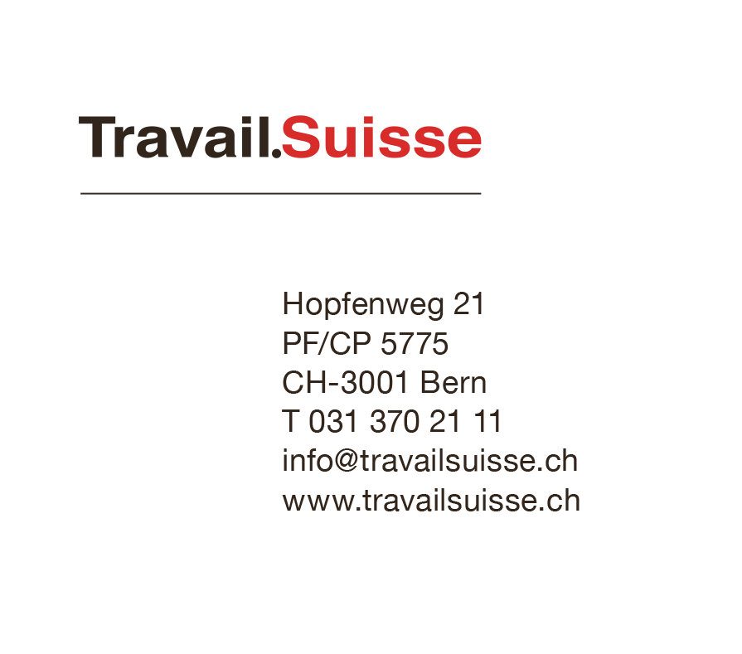

Bern, 30. Januar 2018 / Medienmitteilung

**Die Personenfreizügigkeit kann es**

**nur mit effektiven flankierenden Massnahmen geben**

**Die flankierenden Massnahmen (FlaM) wurden parallel zur Einführung der Personenfreizügigkeit installiert, um zu verhindern, dass es mit der Öffnung des Arbeitsmarktes zu massivem Druck auf Löhne und Arbeitsbedingungen kommt. Die FlaM sind starke Instrumente, brauchen aber laufend Anpassungen, um ihr Ziel zu erreichen. In Frage gestellt werden sie von den Gegnern der Personenfreizügigkeit ebenso wie durch die Verhandlungen über ein institutionelles Rahmenabkommen. Für Travail.Suisse, den unabhängigen Dachverband der Arbeitnehmenden, ist eine Personenfreizügigkeit ohne oder mit abgeschwächten flankierenden Massnahmen undenkbar.**

Eine kleine, offene und exportorientierte Volkswirtschaft wie die Schweiz ist angewiesen auf geregelte Beziehungen mit den wichtigsten Handelspartnern. Travail.Suisse ist sich der grossen volkswirtschaftlichen Bedeutung der bilateralen Verträge mit der Europäischen Union bewusst und hat diese in der Vergangenheit auch immer unterstützt. Klar ist aber auch, dass für einen Dachverband der Arbeitnehmenden die Akzeptanz der Personenfreizügigkeit und der damit verbundenen unbeschränkten Konkurrenz der inländischen Arbeitskräfte nicht einfach selbstverständlich ist. „Die Personenfreizügigkeit kann es nur mit effektiven flankierenden Massnahmen geben, die dafür sorgen, dass die Lohn- und Arbeitsbedingungen in der Schweiz geschützt werden – dieses politische Versprechen muss eingehalten werden!“, betont Gabriel Fischer, Leiter Wirtschaftspolitik bei Travail.Suisse. Das hat auch der Vorstand von Travail.Suisse an seiner letzten Klausurtagung mit einer einstimmig angenommenen Resolution deutlich gemacht.

**Verschiedene Angriffe auf die flankierenden Massnahmen**

Zurzeit werden die flankierenden Massnahmen von verschiedenen Seiten bedroht. Die SVP beklagt überraschend offen die Einschränkungen des Wettbewerbs durch die flankierenden Massnahmen. In dieser Lesart sind Mindeststandards bei Löhnen und Arbeitsbedingungen also nicht gleich lange Spiesse für alle Anbieter, sondern eine Verhinderung von Wettbewerbsvorteilen durch Lohn- und Sozialdumping. Mit ihrer Kündigungsinitiative erhofft sich die Partei also nicht bloss das Ende der Personenfreizügigkeit, sondern auch gleich das Ende der flankierenden Massnahmen als Schutzschild für Schweizer Löhne und Arbeitsbedingungen. Die SVP will Euro-Löhne für die Arbeitnehmenden in der Schweiz, was das Aus vieler KMU bedeuten würde, die auf diesen Schutz angewiesen sind. Andererseits drohen die flankierenden Massnahmen zum Spielball im Konflikt um ein institutionelles Rahmenabkommen mit der Europäischen Union zu werden. Obwohl im Verhandlungsmandat für ein solches Abkommen die FlaM als rote Linien festgeschrieben sind, häufen sich die alarmierenden Zeichen aus dem Departement von Bundesrat Cassis, dass Teile der FlaM geopfert werden sollen. In diesem Fall wird ein institutionelles Rahmenabkommen bei den Arbeitnehmenden keine Chance haben.

**Freizügigkeitsrendite gerechter verteilen – Stellenmeldepflicht als erster Schritt**

Die FlaM haben geholfen, das Lohnniveau in der Schweiz zu halten - trotz Öffnung des Arbeitsmarktes. Ein Abbau oder eine Aufweichung des Schutzdispositivs gegen Missbräuche bei den Löhnen und Arbeitsbedingungen ist aus Sicht der Arbeitnehmenden inakzeptabel. Die gedämpfte Lohnentwicklung der letzten Jahre und Verdrängungseffekte auf Teilen des Arbeitsmarktes gehören zu den Begleiterscheinungen der Personenfreizügigkeit – es besteht also Handlungsbedarf. Aus Sicht von Travail.Suisse ist es nicht nur zwingend, dass der Schutz der Löhne und Arbeitsbedingungen garantiert bleibt, sondern auch, dass die Arbeitnehmenden am kommenden wirtschaftlichen Aufschwung partizipieren können. Dazu braucht es spürbares Reallohnwachstum und bessere Chancen für die Bevölkerung auf dem Arbeitsmarkt. Ein wichtiger Schritt ist dabei die Einführung der Stellenmeldepflicht auf Mitte 2018. Gelingt es, die Chancen von arbeitslosen Personen im Allgemeinen und den im Bewerbungsprozess diskriminierten Gruppen - ältere Arbeitnehmende, Wiedereinsteigerinnen und Personen mit ausländischem Namen - im Speziellen zu verbessern, ist dies ein wichtiger erster Schritt.

Die Unternehmen profitieren stark von der Personenfreizügigkeit. Nur wenn die Freizügigkeitsrendite gerechter verteilt wird, der Schutz der Löhne und Arbeitsbedingungen garantiert bleibt, eine verbesserte Integration der Jugendlichen in den Arbeitsmarkt gelingt und die Chancen von Frauen und älteren Arbeitnehmenden im Arbeitsmarkt sichergestellt werden, kann die Personenfreizügigkeit mit der EU nachhaltig sichergestellt werden. Die Kündigung der bilateralen Verträge mit der EU als unserem grössten Handelspartner würde zu einer markanten Zahl von neuen Arbeitslosen führen. Aufgrund der heutigen klaren Aussage der SVP ruft Travail.Suisse die Arbeitnehmenden auf, sich einer Gewerkschaft oder einem Personalverband anzuschliessen.

Für mehr Informationen:

Adrian Wüthrich, Präsident, Tel. 079 287 04 93

Gabriel Fischer, Leiter Wirtschaftspolitik, Tel. 076 412 30 53